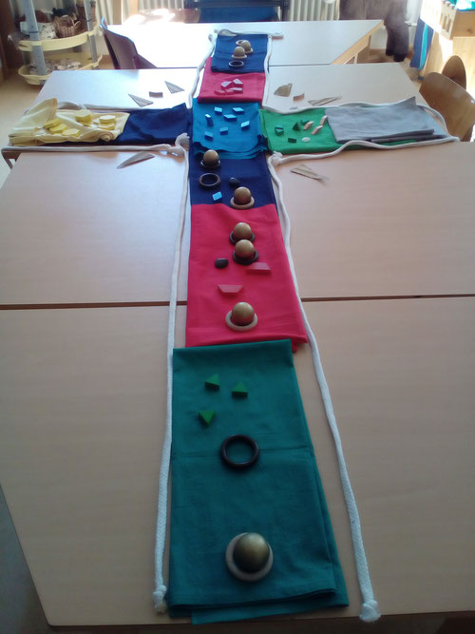
Kinderkirche zu Hause am Karfreitag

Wenn Erwachsene daran denken
wie Jesus zum Tode verurteilt wurde
und gekreuzigt,
dabei beten und singen,
sagen sie "wir beten den Kreuzweg".

Das machen wir heute auch.
Sucht euch dazu Tücher oder Servietten
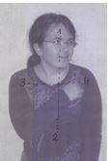
und Dinge, die ihr mögt
und legt dabei ein großes Kreuz.
Vergesst eure Palmbüschel
und gebastelten Blumen nicht.

Wir beginnen unseren Gottesdienst
im Namen des Vaters und des Sohnes
und des Heiligen Geistes.
Wir machen dazu ein Kreuzzeichen.

Lied: Gottes Liebe ist so wunderbar

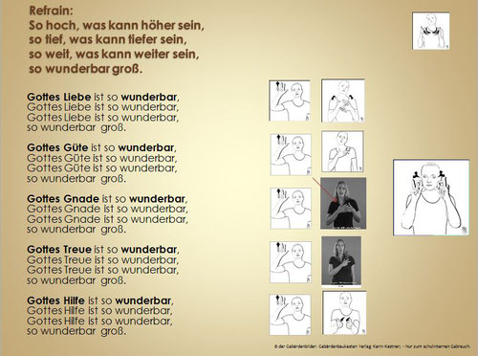
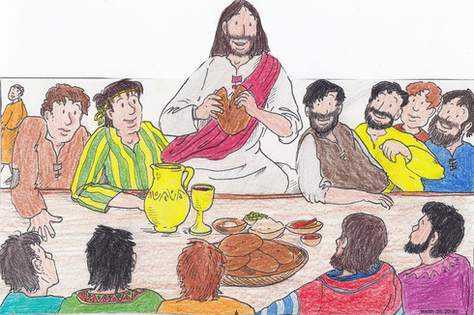J

Jesus hatte mit seinen Freunden gegessen.

Jesus ging mit seinen Freunden in einen Garten.

Jesus betete.

Da kamen Soldaten.

Sie nahmen Jesus gefangen.

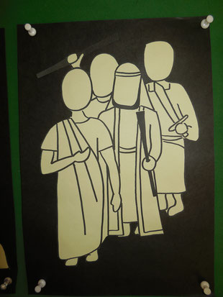

Johannes hat Jesu Kreuzweg aufgeschrieben

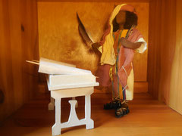
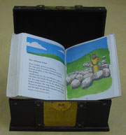

Es steht in der Bibel. Johannes 18,1 - 19,2

Pilatus verurteilt Jesus
Jesus hatte viele Feinde.
Das waren mächtige Leute.
Der mächtigste Mann war der Hohe-Priester.
Der Hohe-Priester wollte, dass Jesus die Todes-Strafe bekommt.
Aber die Todes-Strafe durfte nur ein Politiker erlauben.
Die Soldaten mussten Jesus zu einem Politiker bringen.
Der Politiker hieß Pilatus.
Pilatus merkte, dass Jesus ein guter Mensch war.
Pilatus wollte Jesus am Leben lassen.
Die Hohen-Priester und die Leute schrien zusammen:
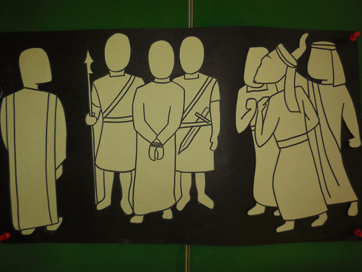
Jesus muss getötet werden.

Der Chef von Pilatus war der Kaiser in Rom.
Pilatus wollte nicht, dass noch ein König in die Politik kommt.
Pilatus fragte Jesus:
Bist du wirklich ein König?
Jesus sagte zu Pilatus:
Ja, ich bin ein König.
Mein König-Reich kann keiner sehen.
Mein König-Reich kann man nur im Herzen spüren.
Pilatus sagte:
Also bist du ein König.
Jesus sagte:
Ja, ich bin ein König.
Ich bin in diese Welt gekommen,
damit Gott regiert.
Alle Menschen, werden im Herzen froh.
Darum bin ich ein König
in den Herzen von den Menschen.
Pilatus sagte zu den Hohen-Priestern
und zu allen Leuten:
Jesus ist unschuldig.
Ich will Jesus frei lassen.
Die Hohen-Priester und die Leute schrien zusammen:
Jesus muss getötet werden.
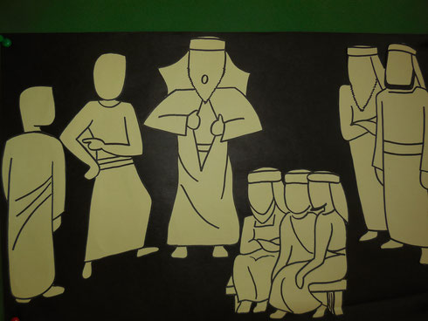
Pilatus sagte:
Seht euch diesen Menschen an.
Aber die Hohen-Priester und die Leute grölten immer mehr:
Jesus muss gekreuzigt werden.
Jesus muss am Kreuz sterben.
Pilatus redete wieder mit Jesus.
Pilatus fand immer noch, dass Jesus unschuldig ist.
Pilatus dachte hin und her.
Pilatus sagte:
Nein.
Jesus ist unschuldig.
Jesus soll am Leben bleiben.
Die Leute schrien wieder:
Weg mit Jesus.
Ans Kreuz mit Jesus.
Ans Kreuz mit Jesus.

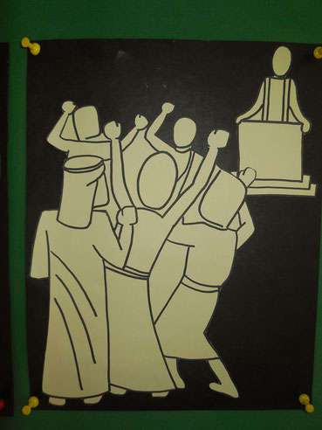

Zum Schluss gab Pilatus nach.
Pilatus erlaubte, dass Jesus gekreuzigt wird.
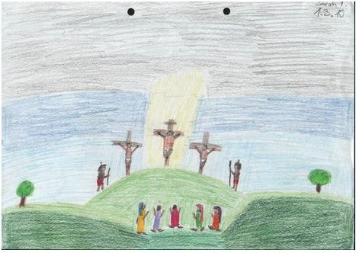

.

Jesus stirbt.

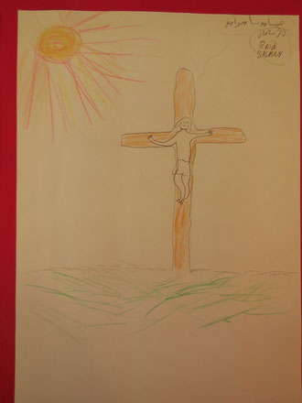

Jesus wird vom Kreuz genommen.
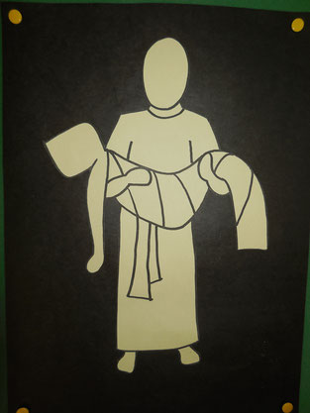J.

Jesus wird in ein Grab gelegt.
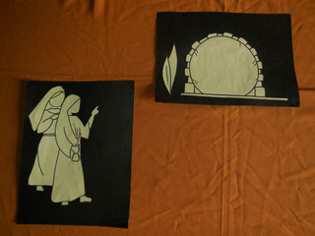

Jesus Freunde sind traurig.
Aber Gott war auch da bei ihnen.
Jesus hat gesagt.
Ich werde auferstehen.
Jesu Freunde hatten Hoffnung.
Gott ist auch heute bei allen Menschen.
Gott ist auch heute bei kranken Menschen.
Gott ist auch heute bei einsamen Menschen.
Gott ist auch heute...

Gott wir danken dir.
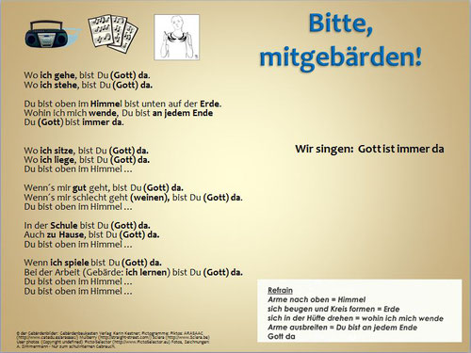
Gott lässt uns nie allein.
Dazu segne uns der barm-herz-ige Gott,

der Vater, der Sohn und der Heilige Geist.

Unser Segensritual

Gott, der für uns ist wie ein schützendes Dach.
Hände zu einem Dach über dem Kopf zusammenführen.

Gott, der für uns ist wie ein fester Boden.
Wir stampfen mit den Füßen.

Gott, der für uns ist wie ein guter Freund.
Wir halten uns an den Händen.
(In der Familie und
mit den Menschen, mit denen wir zusammen wohnen, dürfen wir das.)

Evangelium in Leichter Sprache. (c) Katholisches Bibelwerk e. V. Stuttgart und Caritas-Pirckheimer-Haus gGmbH (CPH) Weiitergabe unter gleichen Bedingungen 4.0 International Lizenz, stark gekürzt

